Genève, le 22 février 2006
UNION INTERNATIONALE DES TÉLÉCOMMUNICATIONS
Bureau de la normalisation
des télécommunications

Réf: | Lettre collective TSB 3/5
Tél.: | +41 22 730 5780
Fax:  E-mail: | +41 22 730 5853  tsbsg5@itu.int | - Aux administrations des Etats Membres de l'Union, aux Membres du Secteur UIT-T et aux Associés de l'UIT-T participant aux travaux de la Commission d'études 5

Objet: | Réunion des Groupes de travail 1 et 2  de la Commission d'études 5  Osaka, Japon, 22-26 mai 2006

Madame, Monsieur,
1 A la demande du Président de la Commission d'études 5, et conformément à la décision prise lors de la dernière réunion de la CE 5 (12-16 décembre 2005), j'ai l'honneur de vous informer que suite à l'aimable invitation du Ministère de l’Intérieur et des Communications du Japon, les Groupes de travail 1 et 2 de la Commission d'études 5 (Protection contre les effets dus à l'environnement électromagnétique) se réuniront à Osaka (Japon), du 22 au 26 mai 2006 inclus.
Le lieu de la réunion sera International House, Osaka (Japon).
La réunion s'ouvrira à 9 h 30 le premier jour.
2 Les débats se dérouleront en anglais.
3 Le projet d'ordre du jour, établi par les Présidents des Groupes de travail 1 et 2 de la Commission d'études 5, figure à l'Annexe 1 ci-après.
4 Le projet de programme de travail figure à l'Annexe 2 ci-après.
5 L'Annexe 3 contient des renseignements pratiques fournis par l'organisation hôte. Nous attirons en particulier votre attention sur le formulaire de réservation d'hôtel qui doit être envoyé dès que possible (voir l'Annexe 4).
6 Conformément aux dispositions de la Recommandation A.1 de l'AMNT (Florianópolis, 2004), les contributions aux travaux de la Commission d'études doivent être soumises au Bureau de la normalisation des télécommunications (TSB).
a) Les contributions reçues deux mois au moins avant le début de la réunion seront publiées et envoyées aux administrations des Etats Membres de l'Union, aux Membres du Secteur UIT-T et aux Associés de l'UIT-T enregistrés dans cette Commission d'études et qui ont demandé des versions papier, et seront mises à disposition sur le site web de la Commission d'études 5.
b) Les contributions reçues par le TSB moins de deux mois mais au moins sept jours ouvrables avant le début de la réunion seront publiées comme "contributions tardives", seront mises sur le site web de la Commission d'études 5 et seront distribuées, sur demande uniquement, au début de la réunion aux seuls participants présents. Par conséquent, ces contributions devront parvenir au TSB le 10 mai 2006 au plus tard.
Les participants sont encouragés à soumettre les contributions par courrier électronique à l'adresse suivante: tsbsg5@itu.int. Vous trouverez des instructions détaillées sur le site web de l'UIT-T.
Nous vous engageons vivement à utiliser l'ensemble de gabarits (templates) qui a été mis au point afin d'harmoniser la présentation des documents de l'UIT-T, ce qui facilitera la production des documents et la rendra donc plus efficace. Ces gabarits sont accessibles sur la page web de chaque commission d'études de l'UIT-T, sous "Guides, Tools and Templates" (http://www.itu.int/ITU-T/studygroups/templates/index.html).
En vue de régler toutes questions éventuelles au sujet des contributions, le nom de la personne à contacter à ce sujet, ses numéros de fax et de téléphone ainsi que son adresse électronique (e-mail) doivent figurer sur les contributions. Je vous prie donc de bien vouloir fournir ces renseignements sur la page de couverture de tous les documents.
7 Afin de permettre au TSB de prendre les dispositions nécessaires concernant la documentation et l'organisation de la réunion, je vous saurais gré de bien vouloir me faire parvenir par lettre, par fax (N° +41 22 730 5853) ou par courrier électronique (tsbreg@itu.int), dès que possible et au plus tard le 21 avril 2006, la liste des personnes qui représenteront votre Administration, Membre de Secteur, organisation régionale et/ou internationale ou autre entité. Les administrations sont invitées à indiquer également le nom du Chef de délégation (et du Chef adjoint, le cas échéant). Vous trouverez, dans l'Annexe 5, le formulaire de participation qu'il faudra remplir, à raison d'un exemplaire par participant, et joindre à la liste mentionnée ci-dessus.
8 Nous vous rappelons que, pour les ressortissants de certains pays, l'entrée et le séjour sur le territoire du Japon sont soumis à l'obtention d'un visa. Ce visa doit être demandé et obtenu de la représentation du Japon (ambassade ou consulat) auprès de votre pays ou, à défaut, de celle la plus proche de votre pays de départ.
Il est recommandé aux personnes ayant besoin d'une lettre d'invitation et/ou d'une lettre d'accompagnement pour le visa d'entrée sur le territoire du Japon de se mettre en relation avec la personne à contacter, dont les coordonnées sont données ci-après:
M. Masao MASUGI
NTT corp.
3-9-11 Midori-cho, Musashino-shi
Tokyo 180-8585, Japan
Tél: +81 422 59 2904
Fax: +81 422 59 3314
E-mail: masugi.masao@lab.ntt.co.jp
Veuillez agréer, Madame, Monsieur, l'assurance de ma considération distinguée.
H. Zhao
Directeur du Bureau de la
normalisation des télécommunications
Annexes: 5
annex 1
(to TSB Collective-letter 3/5)
Draft Agenda for the meeting of Working Parties 1 and 2
of Study Group 5
(Osaka, 22-26 May 2006)
1 Opening of the meeting
2 Adoption of the agenda
3 Document allocation
4 Technical Session on resistibility tests on telecommunication equipment
5 Meetings of Working Parties 1 and 2
5.1 Review of the results of each Question
5.2 Consent on Recommendations in accordance with the rules of
Recommendation A.8
5.3 Approval of Handbooks/informative texts
5.4 Approval of outgoing liaison statements
5.5 Review of the work programme
6 Closure of the meeting

ANNEX 2
(to TSB Collective-letter 3/5)
Draft timetable for the meeting of Working Parties 1 and 2 of Study Group 5
(Osaka, 22-26 May 2006)

 | Morning |  | Afternoon
Monday  22 May | Opening | Working Party 1/5 | Working Party 2/5
Tuesday  23 May | Working Party 1/5  & ad-hoc meetings for WP 2/5 Questions |  | Technical Session
Wednesday  24 May | Working Party 2/5  & ad-hoc meetings for WP 1/5 Questions
Thursday  25 May | Working Party 1/5  & ad-hoc meetings for WP 2/5 Questions |  | Working Party 2/5  & ad-hoc meetings for WP 1/5 Questions
Friday  26 May | Working Party 1/5 |  | Working Party 2/5

annex 3
(to TSB Collective-letter 3/5)
Additional information on the meeting of Working Parties 1 and 2 of Study Group 5
(Osaka, Japan, 22-26 May 2006)

1. Venue of the meeting
International House, Osaka
2-6 Uehommachi, 8-chome, Tennoji-ku,
Osaka 543-0001 JAPAN
Tel: +81 6 6772 5931
Fax: +81 6 6772 7600
E-mail: center@ih-osaka.or.jp
Web: http://www.ih-osaka.or.jp/i.house/index-e.html

About one hour from Kansai international airport by taxi,
Limousine bus, etc. Osaka in Japan
The meeting rooms B (except for 22 May), C & D will be used for ITU-T SG5.

2. Accommodation
Availability is limited, reservations will be reconfirmed on a first-come first-serve basis.
The suggested hotel is:
Miyako Hotel Osaka
6-1-55, Uehommachi(or Uehonmachi), Tennoji-ku, Osaka 543-0001, Japan
Tel: +81 6 6773 1111, Fax: +81 6 6773 3322
Contact via web: https://www2.miyakohotels.ne.jp/e/contact/c_form.html
Web:http://www.miyakohotels.ne.jp/osaka/english/index.html
[5-minutes walk from the International House, Osaka.]
The room rates are
Untill 18 April 2006 JT:
− 12000 Japanese yen per night (one person - standard single room)
− 20000 Japanese yen per night (two person - standard twin room)
[The above prices include breakfast and taxes.]
and after 18 April 2006 JT:
− 17325 Japanese yen per night (one person - standard single room)
− 28875 Japanese yen per night (two persons- standard twin room)
[The above prices include taxes (without breakfast).]

3. Hotel booking
For hotel booking till 18 April 2006 (JT), please fill in the attached "Hotel booking form (Annex 4)" and send it to the following FAX number:
+81 422 59 3314 (Mr. Masao MASUGI, NTT corp., E-mail: masugi.masao@lab.ntt.co.jp)
To avoid troubles, please inform Masugi by e-mail that you have sent the FAX sheet.
If you have some changes to your reservation (such as cancellations) after 18 April 2006 (JT), please contact the hotel directly. (In this case also, please send the information to the above e-mail addresses.) For hotel bookings after18 April 2006 (JT), please contact the hotel directly.
Anyone wishing to stay in other hotels is requested to contact the hotels directly.

4. Transportation
The nearest airport is the Kansai International airport (KIX,http://www.kansai-airport.or.jp/english/index.htm

From Kansai International Airport:
- 50 minutes by the direct airport shuttle bus. Please buy the bus ticket for Uehommachi (or Uehonmachi). The bus platform number is seven. It costs 1300 JPN.
- 50 minutes by Nankai Rwy and Kintetsu line (transfer at Namba). The total price is 1190 JPN.
- 50-60 minutes by taxi. The price is approximately 15000 JPN.
(*)Access information can be checked at http://www.kansai-airport.or.jp/english/access/index.htm

Access patterns from the Kansai International airport

The Narita International airport (http://www.narita-airport.jp/en/index.html), which is close to Tokyo, is also available.
From Narita International Airport to Tokyo:
About 1-2 hours by JR and Keisei lines. It costs from 1000 to 4500 JPN, depending on the type of trains.
About 1.5 to 2 hours by the direct airport shuttle bus. It costs 3000 JPN.
(*)Access information can be checked at http://www.narita-airport.jp/en/access/index.html

From Tokyo to Miyako hotel Osaka:
3 hours from JR Tokyo station to JR Shin-Osaka station by JR lines (using Shinkansen express). Then, about 5 min. from JR Shin-Osaka station to JR Osaka station (Umeda station) by JR line [Total cost from Tokyo is about 14000 JPN]. Furthermore, 5 min. to Higashi-Umeda station by walk and then 10 min. to Tanimachi 9-chome station by subway (=Tanimachi line)[230 JPN].
About 1 hour from Tokyo Haneda airport (http://www.tokyo-airport-bldg.co.jp/english/index.html) to Osaka International airport (Itami airport) by air. Then, 3 min. to Hotaruike station by Osaka mono-rail and then 15 min. to Umeda station by Hankyu line (Hankyu Takazuka line). Furthermore, 5 min. from Umeda station to Higashi-umeda station by walk and then 10 min. to Tanimachi 9-chome station by subway (=Tanimachi line).

5. General information

5.1 Electrical appliances
Japan operates on 100 volts for electrical appliances. The frequency is 60 Hz in western Japan including Kobe and Osaka (50 Hz in eastern Japan including Tokyo). The type of power outlet/connector used in Japan is A type which is two parallel pronged type.
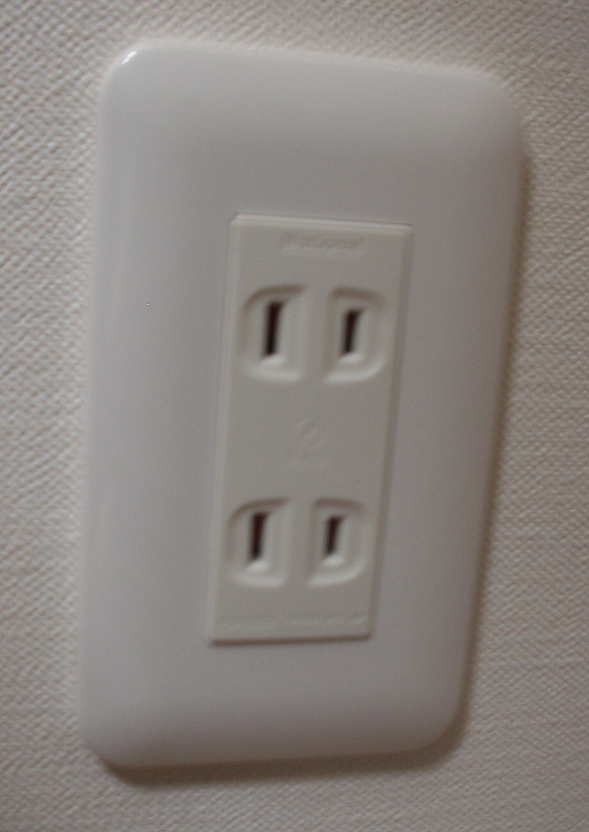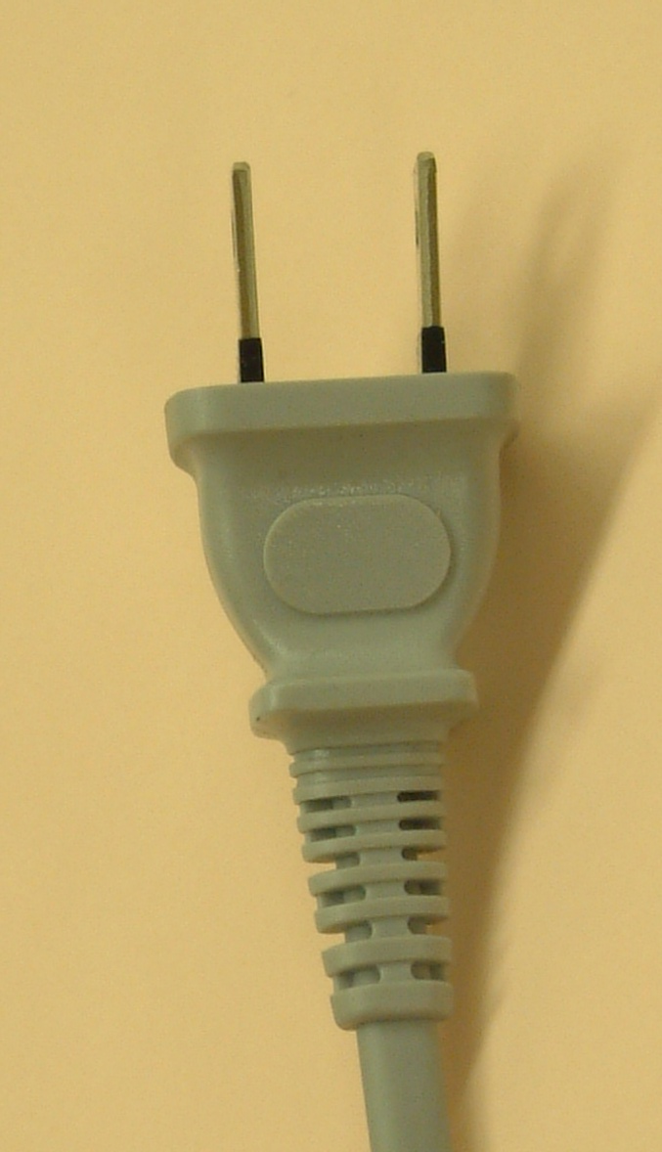
If your appliances operate on a different voltage, please bring your own transformers.

5.2 Passports and Visas
All foreign visitors entering Japan must have a valid passport. Participants who require a visa should, well in advance, apply for a visa to a Japanese consulate or diplomatic mission in their respective country prior to departure. Participants are also advised to contact their local travel agents or carriers. For more information please visit the web site of the Ministry of Foreign affairs of Japan at: http://www.mofa.go.jp/j_info/visit/visa/index.html.
Participants who need an invitation letter and/or a visa supporting letter for entering Japan are advised to get in touch with the contact person in Japan whose detailed information is as follows:
Mr. Masao MASUGI
NTT corp.
3-9-11 Midori-cho, Musashino-shi
Tokyo 180-8585, Japan
Tel: +81 422 59 2904
Fax: +81 422 59 3314
E-mail: masugi.masao@lab.ntt.co.jp

6. Additional information

Location map near meeting spot.

- Visit Japan page: http://www.vjc.jp/
- Sunrise tour (for Osaka, Kyoto & Tokyo): http://www.jtbgmt.com/sunrisetour/
- Osaka tour guide: http://www.tourism.city.osaka.jp/en/index.html
http://www.tourism.city.osaka.jp/ja/index.html
http://www.octb.jp/cb/english/index_e.html
- Kyoto tour guide: http://www.kyotojoho.co.jp/english/index.html
http://raku.city.kyoto.jp/sight.phtml
- Nara tour guide: http://www.pref.nara.jp/nara_e/
- Tokyo tour guide: http://www.tourism.metro.tokyo.jp/english/index.html
http://www.hatobus.com/(Bus tour)
annex 4
(to TSB Collective-letter 3/5)

Meeting of Working Parties 1 and 2 of Study Group 5
(Osaka, Japan, 22-26 May 2006)
HOTEL RESERVATION CONFIRMATION FORM for Miyako Hotel Osaka
This reservation form can be used till 18 April 2006 JPT. to FAX: +81 422 59 3314

Name of the hotel: Miyako Hotel Osaka

Your name and first name:

Name and address of your Company:
Phone #: | Fax #:

E-mail address:

RESERVATION:
12000 JPN per night (one person)  Single room | 20000 JPN per night (two people)  Twin room

The Type of room: Single or Twin ?

If you select the twin room, please describe the name of your partner:

Credit card (as a guarantee of your reservation):

Number:

Expiration date:

ARRIVAL and DEPARTURE
Date of arrival: | Date of departure:
Time of arrival: | Time of departure:

CONFIRMATION:
Date: | Signature:

annex 5
(to TSB Collective-letter 3/5)
 | ITU-TSB | Working Parties 1 and 2 of Study Group 5 Meeting  (Osaka, 22-26 May 2006)
 | REGISTRATION FORM
 | To be returned to TSB (Fax: +41 22 730 5853 / tsbreg@itu.int) by 21 April 2006
 |  |  |  | WP1 | WP2
I participate in the following Working Parties :

Mr. Mrs. Ms. Miss |  |  |  |  | _______________________________________________  Country
____________________________________________  Family Name |  |  |  |  | ______________________________________________  Name of Administration of Member State*
____________________________________________  First Name |  |  |  |  | ______________________________________________  Name of Sector Member / Associate / Other
Complete address of Administration or Organization:
______________________________________________ |  |  |  | Tel: _____________________________________________
______________________________________________ |  |  |  | Fax: _____________________________________________
______________________________________________ |  |  |  | E-mail: __________________________________________
*For delegates of Member States: Function at the meeting |  |  |  |  | Hotel/Address in Osaka
 |  |  |  |  | Hotel: __________________________________________
(C) Head of delegation |  |  |  |  | Address: ________________________________________
(CA) Deputy Head |  |  |  |  | ___________________________________________
(D) Delegate |  |  |  |  | Tel: ____________________________________________
Important Note:
Paper copies of meeting documents will be provided only upon request.
I need paper copies for Delayed Contributions:
I need paper copies for Temporary Documents:

Date: ___________________________ | Signature: ______________________________________
For TSB Secretariat use only
 |  |  |  |  |  | Pigeon-hole

